第三单元 人类对原子结构的认识
学业要求 | 核心素养对接
1.知道常见的原子核外电子排布规律。  2．会画1～18号元素的原子结构示意图。  3．记住元素化合价与原子核外电子排布的关系。 | 1.通过原子结构的学习、通过对核外电子排布规律的学习，提高学生宏观辨识与微观辨析的素养水平。  2．能从宏观和微观相结合的视角分析与解决实际问题。
『知识梳理』
知识点一 原子结构模型的演变
1．德谟克利特的古代原子学说
他认为万物都是由间断的、不可分割的微粒即原子构成的，原子的结合和分离是万物变化的根本原因。
2．道尔顿的近代原子学说
英国科学家道尔顿是近代原子学说的创始人。他认为物质由原子组成，原子不能被创造，也不能被毁灭，在化学变化中不可再分割，它们在化学反应中保持本性不变。
3．汤姆生的“葡萄干面包式”的原子结构模型
他认为原子是由更小的微粒构成的，电子的发现使人们认识到原子是可以再分的。
4．卢瑟福的带核原子结构模型
英国物理学家卢瑟福根据α粒子散射现象，指出原子是由原子核和核外电子构成的，原子核带正电荷，它几乎集中了原子的全部质量，但只占有很小的体积，核外电子带负电荷，在原子核周围空间作高速运动。
5．玻尔的轨道原子结构模型
丹麦物理学家玻尔指出：原子核外电子在原子核外空间内一系列稳定的轨道上绕核作高速运动，每个轨道都具有一个确定的能量值；核外电子在这些稳定的轨道上运动时，既不放出能量，也不吸收能量。
6．电子云模型(现代原子结构学说)
现代科学家根据微观世界的波粒二象性规律，提出用量子力学的方法描述核外电子运动。
[微自测]
1．道尔顿的原子学说曾经起了很大的作用。他的学说中主要有下列三个论点：①原子是不能再分的微粒；②同种元素的原子的各种性质和质量都相同；③原子是微小的实心球体。从现代原子——分子学说的观点看，你认为不正确的是( )
A．只有① B．只有②
C．只有③ D．①②③
解析 在化学变化中原子不可再分，但是物理变化原子可以分为原子核和核外电子，①错误；同种元素的原子的化学性质相同，质量可能不相同，②错误；原子不是实心球体，原子是由原子核和核外电子构成的，③错误，D正确。
答案 D
知识点二 认识原子核
1．原子是由带正电的原子核和带负电的核外电子构成的，原子核又是由质子和中子构成的，质子带正电，中子不带电。
2．质量数：将原子核内所有的质子和中子的相对质量取整数值，加起来所得的数值。
3．原子的表示符号：X表示质子数是Z，质量数为A的一种X原子。
4．存在数据关系
(1)质量关系：质量数(A)＝质子数(Z)＋中子数(N)。
(2)电性关系：
原子：核电荷数＝质子数＝核外电子数；
阴离子：质子数＝核外电子数－电荷数；
阳离子：质子数＝核外电子数＋电荷数。
[微自测]
2．填空
(1)S^{2－}中的质子数是________，中子数是________，核外电子数是________，质量数是________。
(2)微粒“^{A}X^{n－}”核外有18个电子，则它的核电荷数为________，核内中子数为________。
(3)由¹HO与²HO所代表的物质中，共有________种元素，________种原子，________种分子，互为同位素的原子有________。
答案 (1)16 18 18 34
(2)18－n A－(18－n)
(3)2 4 2 ¹H和²H、¹⁶O和¹⁷O
5．核素和同位素
(1)核素：具有一定数目质子和一定数目中子的一种原子。
(2)同位素：质子数相同，质量数(或中子数)不同的核素互称为同位素。
[微自测]
3．金属钛对人体体液无毒且有惰性，能与肌肉和骨骼生长在一起，有“生物金属”之称。下列有关Ti和Ti的说法中正确的是( )
A.Ti和Ti的质量数相同，互称为同位素
B.Ti和Ti的质子数相同，互称为同位素
C.Ti和Ti的质子数相同，是同一种核素
D.Ti与Ti核外电子数相同，中子数不同，不能互称为同位素
解析 本题考查同位素的概念。互为同位素的原子质子数相同，中子数和质量数都不同，所以A选项错误，B选项正确；核素即为一种原子，Ti和Ti是两种不同的原子，C选项错误；核外电子数等于质子数，二者互为同位素，D选项错误。
答案 B
知识点三 原子核外电子排布
1．原子核外电子排布
(1)原子结构
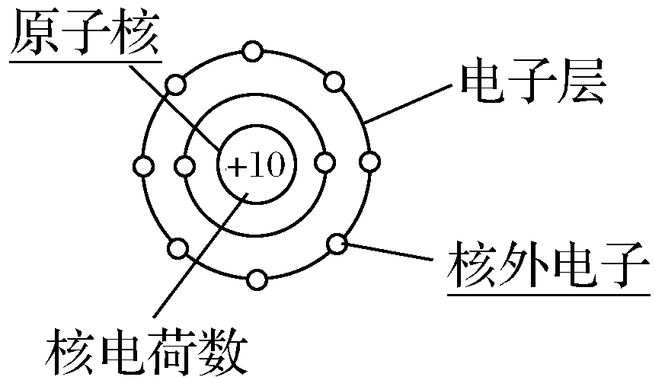
(2)表示方法：原子结构示意图
如O：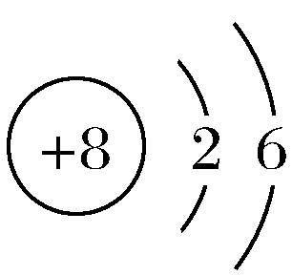； Mg：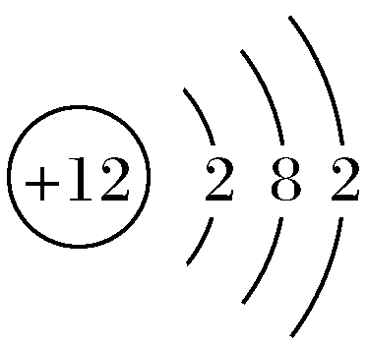。
2．核外电子的分层排布
在多电子的原子里，电子的能量并不相同。能量低的，通常在离核近的区域运动；能量高的，通常在离核远的区域运动。核外电子的分层运动，又叫核外电子的分层排布。其关系如下：
电子层  (n)符号 | 1 2 3 4 5 6 7  K L M N O P Q
离核远近  能量高低 | 近―→远  低―→高
3.元素的化学性质与原子核外电子排布的关系
(1)化学反应的特点：原子核不发生变化，但最外层电子数可能发生变化。
(2)化合价和核外电子排布的关系
①活泼金属在反应中，一般失去电子，表现正化合价；
②活泼非金属在反应中，一般得到电子，表现负化合价。
[微自测]
4．根据下列几种粒子的结构示意图，回答问题：(填编号)
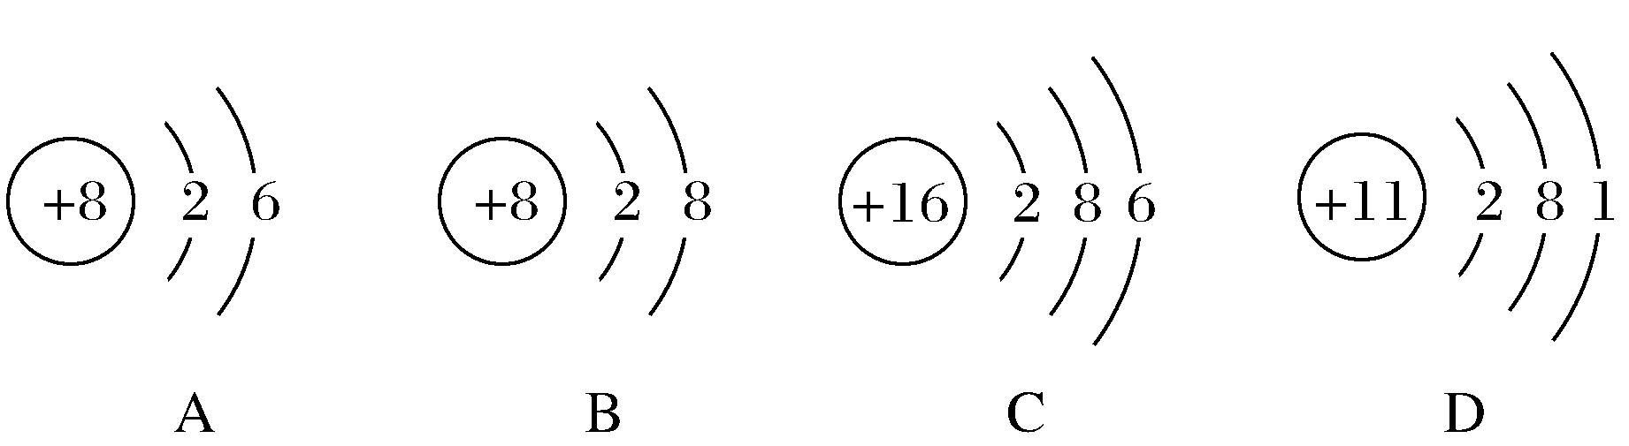
(1)其中属于阴离子的是________。
(2)属于金属元素的是________。
(3)具有相似化学性质的是________。
解析 A为氧原子，B为氧离子，C为硫原子，D为钠原子。
答案 (1)B (2)D (3)AC
探究一 原子的组成

电子排布
[探究素材]
核外电子排布规律的理解
核外电子的排布规律中的各项是相互联系的，不能孤立地理解，电子总是尽先排布在能量较低的电子层里，即电子先排满第一层，当第一层排满再排第二层；每个电子层最多容纳2n²个电子；次外层不超过18个电子，最外层不能超过8个电子，所以钾的核外电子排布结构如图2所示：
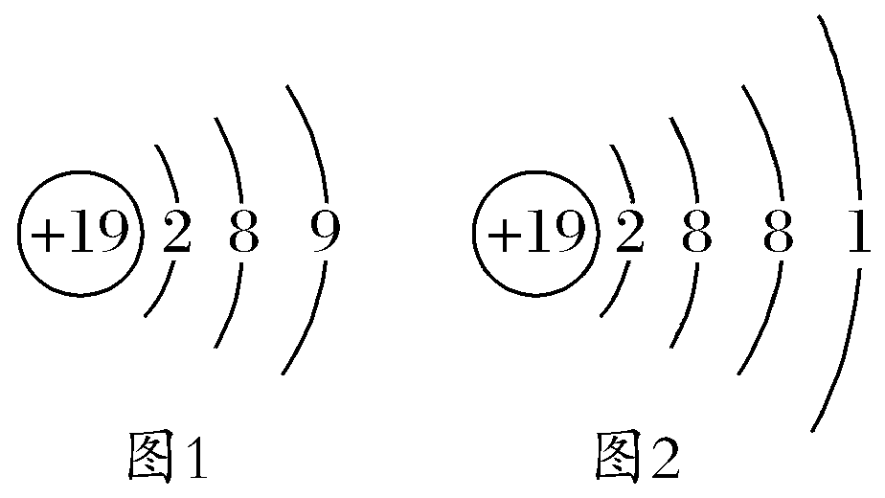
[探究题目]
1．某元素原子的原子核外有三个电子层，最外层电子数是4，该原子核内的质子数是( )
A．14 B．15
C．16 D．17
解析 最外层有4个电子，则该原子的结构示意图为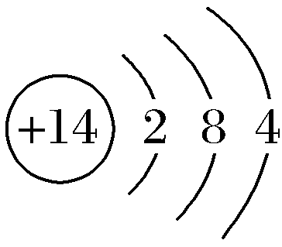，故选A。
答案 A

[探究素材]
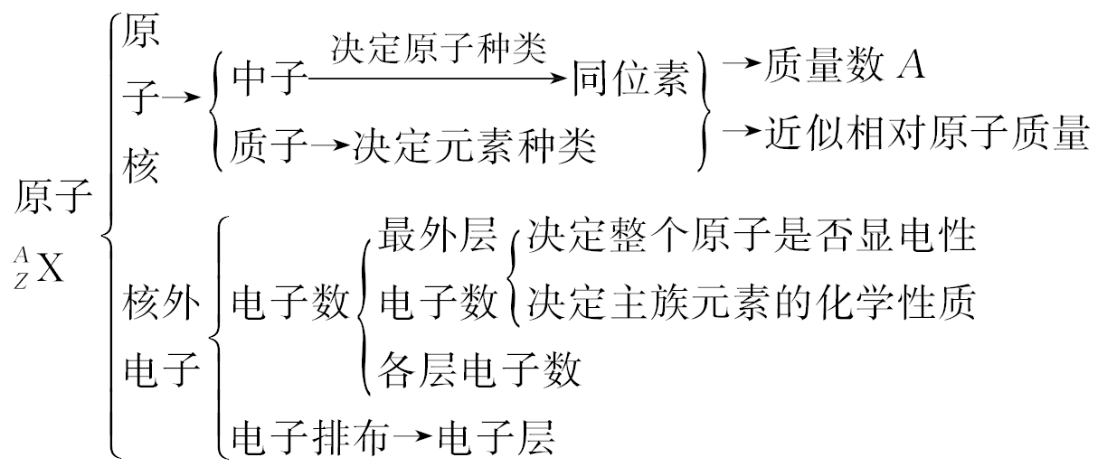
[探究题目]
2．已知R元素的某种同位素能形成化合物A_{m}R_{n}，其中A的化合价为＋n。该化合物中一个R微粒的核外电子数为a，核内中子数为b，则该同位素的原子符号是( )
A.R B.R
C.aR D.a－mR
解析 A_{m}R_{n}中R的化合价为－m，所以R原子的质子数为(a－m)，其核内中子数为b，R的质量数为(a－m＋b)，所以答案为D。
答案 D

[探究素材]
(1)组成原子的各种微粒及相互关系
①质子数＝核电荷数＝核外电子数；
②质量数(A)＝质子数(Z)＋中子数(N)；
③阳离子X^{m＋}的电子数：N(e－)＝Z－m；
④阴离子X^{m－}的电子数：N(e－)＝Z＋m。
(2)符号X、X、X^{d＋}、X_{e}中各个字母的含义
①a表示元素X的质子数；
②b表示元素X的质量数；
③＋c表示元素X的化合价为＋c；
④d＋表示该离子带有d个单位的正电荷；
⑤e表示1个分子中含有e个X原子。
[探究题目]
3．某元素的阳离子R^{n＋}，核外共有x个电子，原子的质量数为A，则该元素原子里的中子数为( )
A．A－x－n B．A－x＋n
C．A＋x－n D．A＋x＋n
解析 质量数＝质子数＋中子数，因此要求中子数必须先要知道质量数和质子数。本题阳离子R^{n＋}中质子数等于阳离子的核外电子数加上阳离子所带的正电荷数，所以，该原子的中子数为A－(x＋n)＝A－x－n。
答案 A
探究二 元素、核素和同位素的区别与关系

[探究题目]
4．据科学家预测，月球的土壤中吸附着数百万吨的He，每百吨He核聚变所释放出的能量相当于目前人类一年消耗的能量。以下关于³He的说法正确的是( )
A．是⁴He的同素异形体
B．比⁴He少一个电子
C．是⁴He的同位素
D．比⁴He少一个质子
解析 ³He是⁴He的同位素，比⁴He少一个中子，C项正确。
答案 C

[探究素材]
 | 元 素 | 核 素 | 同位素
概  念 | 具有相同核电荷数(质子数)的同一类原子的总称 | 具有一定数目的质子和一定数目的中子的一种原子 | 质子数相同而中子数不同的同一种元素的不同原子或同一种元素的不同核素
范  围 | 宏观概念，对同类原子而言，既有游离态又有化合态 | 微观概念，对某种元素的一种原子而言 | 微观概念，对某种元素的原子而言。因同位素的存在而使原子种类多于元素种类
特  性 | 主要通过形成的单质或化合物来体现 | 不同的核素可能质子数相同，或中子数相同，或质量数相同，或各数均不相同 | 同位素(之间)质量数不同，化学性质基本相同
实  例 | 氢元素、氧元素 | H、H、N、C、  Mg是不同的核素 | H、H、H为氢元素的同位素
[探究题目]
5．元素、原子、核素、同位素都是重要的化学基本概念，原子的构成是重要的化学基本理论。根据下列8种化学符号：H₂、H₂、C、Li、Na、N、Li、Mg回答下列问题：
(1)表示核素的符号共________种。
(2)互为同位素的是________和________。
(3)质量数相等，但不能互称为同位素的是________和________。
(4)中子数相等，但质子数不相等的是________和________。
解析 (1)核素是具有一定质子数和一定中子数的某种元素的原子，一种原子即为一种核素，H₂和H₂都是分子，不属于核素，其余6种全部表示核素。
(2)同位素是具有相同质子数和不同中子数的同种元素的原子，所以Li和Li互称为同位素。
(3)C和N的质量数都是14，但质子数分别为6和7，属于不同元素的原子，不能互称为同位素。
(4)Na和Mg的中子数都是12，但质子数分别为11和12。
答案 (1)6 (2)Li Li (3)C N (4)Na Mg
1．下列叙述中，正确的是( )
A．两种微粒若核外电子排布相同，则其化学性质一定相同
B．单原子形成的离子一定有稀有气体元素原子的核外电子排布
C．两种原子的核外电子排布相同，则一定属于同种元素
D．存在两种质子数和电子数均相同的阳离子和阴离子
解析 两种微粒，核外电子排布相同，核电荷数不一定相同，则化学性质不一定相同，如O^{2－}、F－、Ne、Na＋、Mg^{2＋}的核外电子排布相同，但化学性质不同，A错误；有些单原子形成的离子并不一定具有稀有气体元素原子的核外电子排布，如H＋，B错误；核外电子排布相同的原子，其质子数必相等，则一定属于同种元素，C正确；质子数和电子数均分别相同，则粒子所带的电荷数必相等，不可能一个是阳离子(带正电荷)，一个是阴离子(带负电荷)，D错误。
答案 C
2．下列微粒的表达式中正确的是( )
A．Be原子的结构示意图：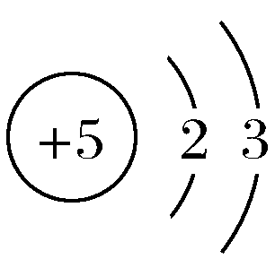
B．S^{2－}的结构示意图：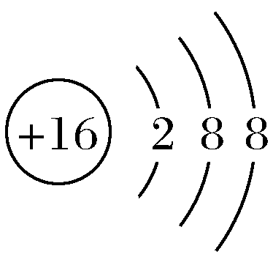
C．F原子的结构示意图：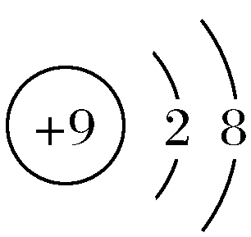
D．Na＋的结构示意图：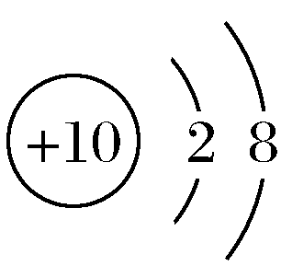
解析 A铍原子为4号元素，C 为氟离子，D钠原子的质子数应该为11。
答案 B
3．有关Cl和Cl－两种粒子中说法正确的是( )
①核内质子数相同 ②核外电子数相同 ③最外层电子数相同 ④属于同位素关系
A．① B．②③
C．①④ D．①③
解析 ①Cl和Cl－两种粒子核内质子数均为17，故①正确；②Cl的核外电子数为17，Cl－的核外电子数为18，故②错误；③Cl的最外层电子数是7，Cl－的最外层电子数是8，故③错误；④同一种元素的不同核素之间互为同位素，Cl－是离子，不是原子，故④错误。
答案 A
4．镨(Pr)、钕(Nd)都属于稀土元素，在军事和国防工业上有广泛应用，下列有关说法中正确的是( )
A．镨(Pr)和钕(Nd)可能互为同位素
B.Pr是镨的一种新元素
C.Pr核内有59个质子，核外有81个电子
D.Pr质量数为140，原子序数为59，核内有81个中子
解析 镨(Pr)原子和钕(Nd)原子的质子数一定不相等，二者不可能是同位素，A错误；Pr是镨的一种核素，不是新元素，B错误；Pr的质子数为59，核外电子数也为59，C错误；原子符号左上角数字表示的是质量数，其值等于质子数与中子数之和，原子符号左下角数字表示的是质子数，故Pr核内中子数为81，质子数＝原子序数，D正确。
答案 D
5．现有下列9种微粒：H、H、C、C、N、Fe^{2＋}、Fe^{3＋}、O₂、O₃。按要求完成以下各题：
(1)H、H、H分别是氢元素的一种________，它们互称为________。
(2)互为同素异形体的是________。
答案 (1)核素 同位素
(2)O₂和O₃
课时作业
基 础 巩 固
1．自1803年英国科学家道尔顿提出原子假说以来，人类对原子结构的研究不断深入，不断发展，通过实验事实不断地丰富、完善原子结构理论。下列关于原子结构理论的说法中，正确的是( )
A．所有的原子都含有质子、中子和电子且个数都是相等的
B．质子数决定元素的种类，中子数决定核素的种类
C．原子核对电子的吸引作用的实质是原子核中的质子对核外电子的吸引
D．原子中的质子、中子和电子3种基本微粒不可能进一步分成更小的微粒
解析 H没有中子；核素由质子数和中子数共同决定，质子和中子里面还有更小的微粒——夸克；只有C项正确。
答案 C
2．¹³C—NMR(核磁共振)、¹⁵N—NMR可用于测定蛋白质、核酸等生物大分子的空间结构。下面有关¹³C、¹⁵N的叙述正确的是( )
A．¹³C与¹⁵N具有相同的中子数
B．¹³C与C₆₀互为同素异形体
C．¹⁵N与¹⁴N互为同位素
D．¹⁵N的核外电子数与中子数相同
解析 A项中二者的中子数分别为7、8；同素异形体指的是单质，B项错；¹⁵N的核外电子数为7，而中子数为8，故D项错。
答案 C
3．下列数字为几种元素的核电荷数，其中原子核外最外层电子数最多的是( )
A．8 B．14
C．16 D．17
解析 选项中各原子的最外层电子数分别为6、4、6、7，D项正确。
答案 D
4．下列原子或离子的结构示意图正确的是( )
A．Cl－的结构示意图：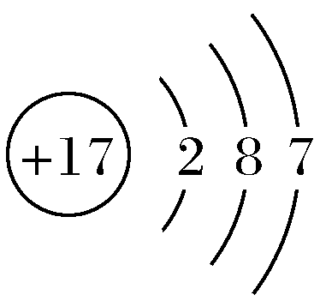
B．S^{2—}的结构示意图：
C. Al^{3＋}的结构示意图：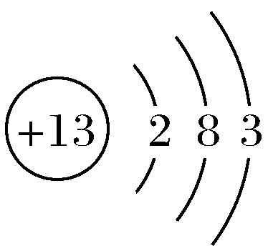
D. Mg原子的结构示意图：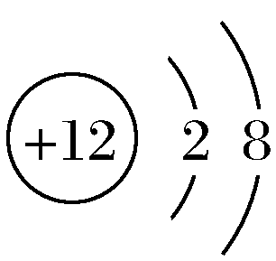
答案 B
5.H、H、H、H＋、H₂是( )
A．氢的5种同位素
B．5种氢元素
C．氢的5种核素
D．氢元素的5种不同微粒
解析 H、H、H是三种不同的核素，是氢元素的三种同位素，H＋是一种阳离子，H₂是氢元素形成的单质，上述微粒属于同种元素，故可称之为氢元素的五种不同微粒。
答案 D
6．若_{a}A^{n＋}与_{b}B^{2－}的核外电子层结构相同，则a等于( )
A．b＋n－2 B．b＋n＋2
C．b－n－2 D．b－n＋2
解析 若_{a}A^{n＋}与_{b}B^{2－}的核外电子层结构相同，则a－n＝b＋2，所以a＝n＋b＋2，B正确。
答案 B
7．若某元素的某核素质子数为m，中子数为n。则下列说法正确的是( )
A．由此确定该元素的相对原子质量
B．这种元素的相对原子质量为m＋n
C．该元素的质量数为m＋n
D．若C原子质量为W g，则该核素的质量约为 g
解析 只知道一种核素的质子数、中子数无法确定该元素的相对原子质量，A、B错误；质量数是针对某一种核素而言的，而不是针对元素，C错误；设该核素的质量为M g，则＝，M＝，D正确。
答案 D
8．钛常被称为未来“钢铁”，也称为“太空金属”。对钛元素的同位素Ti、Ti、Ti、Ti、Ti的下列说法中错误的是( )
A．上述同位素性质完全相同
B．题述中包括5种钛核素，且质子数都为22
C．题述中包括5种钛原子，即钛的5种核素
D．钛元素的相对原子质量不可能为46，也不可能为50
解析 钛元素有五种同位素，即五种核素(原子)，质子数相同而中子数不同。
答案 A
9．用符号填空：a.质子数；b.中子数；c.核外电子数；d.最外层电子数。
(1)原子种类由________决定；
(2)元素种类由________决定；
(3)核电荷数由________决定；
(4)原子的质量数由________决定；
(5)元素的化合价主要由________决定；
(6)元素的化学性质主要由________决定。
答案 (1)ab (2)a (3)a (4)ab (5)d (6)d
10．用X表示原子：
(1)中性原子的中子数：N＝________。
(2)阳离子的中子数：^{A}X^{n＋}共有x个电子，则N＝________。
(3)阴离子的中子数：^{A}X^{n－}共有x个电子，则N＝________。
(4)中性分子或原子团的中子数：¹²C¹⁶O₂分子中，N＝________。
(5)A^{2－}原子核内有x个中子，其质量数为m，则n g A^{2－}所含电子的物质的量为________ mol。
解析 根据“质子数＋中子数＝质量数”的关系，(1)N＝A－Z；(2)^{A}X^{n＋}共有x个电子，中性原子X的电子数为x＋n，则N＝A－x－n；(3)^{A}X^{n－}共有x个电子，中性原子X的电子数为x－n，则N＝A－x＋n；(4)¹²C¹⁶O₂分子中的N为6＋8＋8＝22；(5)A^{2－}所含电子数为m－x＋2，则n g A^{2－}所含电子的物质的量为n(m－x＋2)/m。
答案 (1)A—Z (2)A－x－n (3)A－x＋n (4)22 (5)n(m－x＋2)/m
能 力 提 升
11．已知阳离子R^{2＋}的原子核内有n个中子，R原子的质量数为m，则W g R^{2＋}所含有电子的物质的量是( )
A. mol B. mol
C.(m－n－2) mol D.(m－n＋2) mol
解析 阳离子R^{2＋}的原子核内有n个中子，R原子的质量数为m，则质子数为m－n，所以R^{2＋}的核外电子数为m－n－2，则W g R^{2＋}所含有电子的物质的量是(m－n－2) mol，C正确。
答案 C
12．下列说法中正确的是( )
①质子数相同的粒子一定属于同一种元素 ②电子数相同的粒子不一定是同一种元素 ③两个原子如果核外电子排布相同，一定是同一种元素 ④质子数相同，电子数也相同的两种粒子，不可能是一种分子和一种离子 ⑤所含质子数和电子数相等的粒子一定是原子 ⑥同种元素的原子的质量数必相等
A．①②④ B．②③④
C．③④⑥ D．①⑤⑥
答案 B
13．(1)写出表示含有8个质子、10个中子的原子的化学符号：________。
(2)写出最外层电子数为次外层电子数一半的原子：________或________(填元素符号)。
(3)根据下列微粒回答问题：H、H、H、¹⁴C、¹⁴N、¹⁶O、³⁵Cl₂、³⁷Cl₂。
①以上8种微粒共有________种核素，共包括________种元素。
②互为同位素的是________。
③质量数相等的是________和________，中子数相等的是________和________。
(4)相同物质的量的¹⁴CO₂与S¹⁸O₂的质量之比为________；所含中子数之比为________；所含电子数之比为________。
解析 (1)在表示原子组成时元素符号的左下角表示质子数，左上角表示质量数。因为质子数和中子数之和等于质量数，则表示含有8个质子、10个中子的原子的化学符号为O。
(2)最外层电子数为次外层电子数一半的原子是Li或Si。
(3)①H、H、H、¹⁴C、¹⁴N、¹⁶O表示核素，³⁵Cl₂和³⁷Cl₂表示氯气分子。题给8种微粒中共包括H、C、N、O、Cl 5种元素。②质子数相同而中子数不同的同一种元素的不同核素互为同位素，则互为同位素的是H、H、H。③质量数相等的是¹⁴C和¹⁴N，质量数均是14；中子数相等的是¹⁴C和¹⁶O，都含有8个中子。
(4)相同物质的量的¹⁴CO₂与S¹⁸O₂的质量之比为46∶68＝23∶34；所含中子数之比为(14－6＋8×2)∶[16＋(18－8)×2]＝2∶3；质子数等于核外电子数，则所含电子数之比为(6＋8×2)∶(16＋8×2)＝11∶16。
答案 (1)O (2)Li Si (3)①6 5 ②H、H、H
③¹⁴C ¹⁴N ¹⁴C ¹⁶O (4)23∶34 2∶3 11∶16

